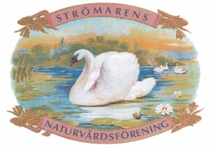STRÖMARENS NATURVÅRDSFÖRENING

Dagordning Årsmöte lördag 4 maj 2024

1. Öppnande
2. Val av ordförande för mötet
3. Val av sekreterare för mötet
4. Upprättande av förteckning över närvarande medlemmar
5. Fastställande av dagordning
6. Val av rösträknare tillika justeringsmän för årsmötet
7. Fråga om kallelsen till mötet skett i behörig ordning
8. Styrelsens verksamhetsberättelse
9. Revisorernas berättelse
10. Fråga om ansvarsfrihet för det gångna årets verksamhet
11. Fastställande av resultat- och balansräkningen
12. Behandling av inlämnade motioner
13. Vattennivån
14. Fastställande av årsavgift för 2025
15. Målsättning 2024
16. Val av föreningens ordförande för 1 år
17. Val av halva antalet styrelseledamöter för 2 år samt suppleanter
18. Val av revisorer och suppleant för 1 år
19. Val av valberedning för 1 år
20. Övriga frågor
21. Avslutning